**Муниципальное бюджетное дошкольное образовательное учреждение**

**детский сад № 17 пос. Красносельского**

**муниципального образования Гулькевичский район**

***Сценарий новогоднего утренника***

***для детей старшего дошкольного возраста***

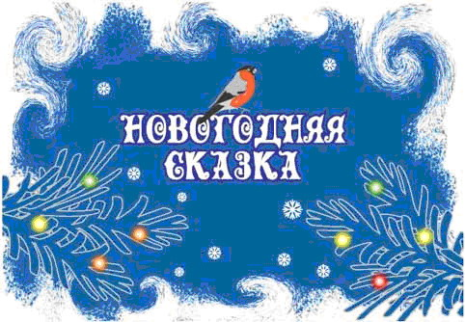

музыкальный руководитель:

Шаталова О.В.

**2016 г.**

**Цель:** Создать праздничную атмосферу, доставить радость детям. Раскрыть творческие способности детей через различные виды деятельности.  
**Задачи:**- Учить детей выразительно исполнять музыкальные, танцевальные, стихотворные номера на сцене.  
- Развивать творческие способности, коммуникативные навыки.  
- Совершенствовать умение играть роли, уверенно держать себя на сцене.  
- Воспитывать желание делать добро.  
-Создать для детей атмосферу волшебства, таинственности, загадочности.

**Оборудование:**музыкальный центр,сд-диск, usb- носитель, украшение зала, костюмы: снегурочки, солнца, петуха, лисы и Деда Мороза.

**Действующие лица:  
*Взрослые:*** Ведущая, Дед Мороз, Снегурочка, Петух, Солнце, Лиса

**Ход мероприятия:**

***Под весёлую песню «Новогодние игрушки» забегают в муз.зал дети, становятся в шахматном порядке***

**Ребенок** С новым годом поздравляем  
И больших и малышей,  
Счастья всем, добра желаем  
И морозных, ясных дней!  
**Ребёнок**Пусть звучит сегодня в зале  
Ваш веселый звонкий смех!  
С Новым годом поздравляем,  
С новым счастьем всех, всех, всех!

**Ребёнок**Любой из нас, конечно ждет  
Веселый праздник новый год!  
Но больше всех на свете,  
Ждут этот праздник дети!  
**Ребёнок**Пусть будет вам тепло сегодня,  
Пусть радость греет нам сердца,  
Нассветлый праздник новогодний,  
Всех приглашает, детвора!

***Танец « Ледяные ладошки»***

**Ведущий** Минувший год уходит,  
И время терпеливое не ждет.  
Листок последний сорван календарный,  
Навстречу нам шагает Новый год!

**Ребенок** Скоро, скоро Новый год –  
Елка засияет!  
В гости праздник к нам придет,  
Все об этом знают!  
Закружится хоровод:  
Зайчики медведи,  
Очень любят Новый год  
Все на свете дети!  
**Песня «Новогодний хоровод»**

**Ребенок**Нам нравится морозная, пушистая пора,  
Ночное небо звездное, сверканье серебра!  
И елка зажигается, и пляшет хоровод,  
И вот как полагается, приходит новый год!

**Ребенок** Закружили над землей легкие снежинки,  
Белой шалью кружевной, занесло тропинки!  
Охватила дрема лес, не щебечут птицы,  
Вот уж скоро Новый год в двери постучится!

**Ребенок** Что такое Новый год? Это все наоборот!  
Девочки снежинки, мальчики – зайчатки,  
Даже воспитатели не требуют порядка!

**Ребенок** Даже няня, няня наша,  
Не заставляет кушать кашу!  
Повара пирог пекут –  
Песни у плиты поют!

**Ребенок**Все вокруг блестит, сверкает,  
Все друг друга поздравляют!  
Веселись честной народ,  
**Вместе**Наступает Новый год!

**Ребенок** Звонким смехом, доброй сказкой,  
Начался сегодня день!  
Все надели дружно маски,  
Танцевать и петь не лень!  
Этот праздник - самый яркий,  
Он бывает лишь зимой.  
Дед Мороз несет подарки,  
С Новым годом садик мой!

**Ведущий** Открывает Новый год сказочные двери.  
Пусть заходит в этот зал, тот, кто в сказку верит!  
Пусть заходит в этот дом, тот, кто дружит с песней!  
А мы про Новый год споем, нет его чудесней!

**Песня «Ёлочки- внучата»  
Ведущий:**Этой зимнею порой  
Зал заполнен детворой,  
Все нарядны, как с иголки,  
И шары блестят на елке,  
И горят, как звезды, глазки,  
И душа открыта сказке…

***Под волшебную музыку в зал входит Снегурочка.***

**Снегурочка:**Я спешила к вам, ребятки,  
Мчалась лесом без оглядки,  
Так увидеть вас хотела,  
Что, как птица, к вам летела,  
Гнала быстро я коня,  
Ждали, дети, вы меня?  
Или, может быть, не ждали?

**Дети вместе:**  
Ждали, ждали, очень ждали!

**Снегурочка:**  
Я от счастья, вот дела,  
Нынче просто расцвела  
И с собою к вам на праздник  
Петушка я привела!  
Где ты, Петя? Отзовись!  
Перед елкой появись!

**Под весёлую музыку входит Петя-петушок.**

**Петушок:**  
Аты-баты, аты-баты,  
Я шагаю к вам, ребята,  
Смело я иду вперед,  
Чтобы править миром год!  
Я всегда к победам рвусь,  
«Символ года» я зовусь!

**Ребёнок:**  
Тайны нет и нет секрета —  
Нам приятна новость эта,  
Поднимает песней Петя  
Всех нас рано на рассвете,  
Солнце Петушок наш будит,  
Значит, светлым год весь будет!

**Снегурочка:**  
Петушок, открой секрет,  
Будет светлым год, иль нет?

**Петушок:**  
Громко-громко закричу,  
Год весь ярко засвечу,  
Пусть он будет очень светлым  
От души я так хочу,  
Чтобы было все в порядке,  
Мне поможете ребятки?

***Кричит: — Кукареку!***

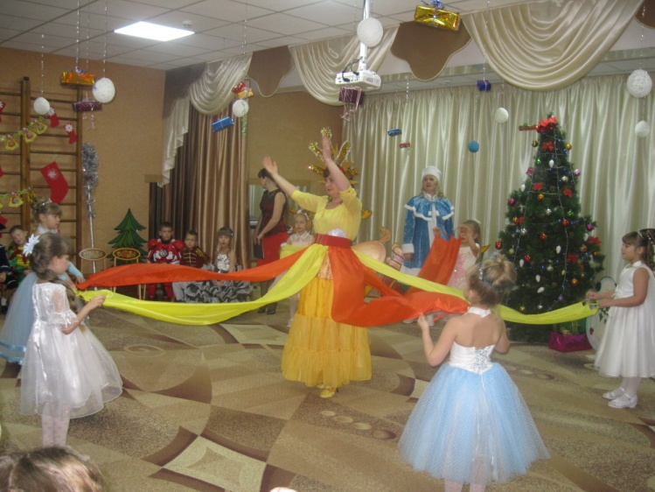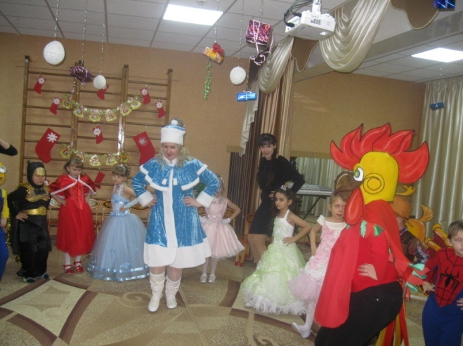***Танец «Чита - Рита»***

**Солнце:**  
Кто кричал? Кто танцевал?  
Кто, скажите, солнце звал?  
Я тот час принарядилось  
И с небес сюда спустилось!  
Как лучами засвечу,  
Зиму в лето превращу!

**Ребёнок:**  
Мы не против — зиму в лето,  
Но не впору нынче это,  
Ведь снежинки, что летают,  
От лучей твоих растают,  
И Снегурочка-краса  
Взмоет паром в небеса,  
Ну, а мы за столько дней  
Так соскучились по ней!

**Ребёнок:**  
Эй, снежинки, закружите,  
Танец солнцу покажите,  
Чтоб оно нам всем светило,  
Но не жарило светило,  
И чтоб вас оно, снежинки,  
В воду всех не превратило!

***Девочки исполняют танец снежинок.***

**Солнце:**  
Этот танец — просто чудо,  
Жарить слишком я не буду,  
Чтоб снежиночки кружили,  
Чтобы зимней жизнью жили,   
В небо вновь я поднимусь  
И сиять с небес возьмусь!

**Снегурочка:**  
Крикнем дружно, детвора,  
Солнцу красному: — Ура!  
Я любимую свою  
Песню солнышку спою,  
Вы со мной под звуки песни  
Дружно хлопайте все вместе  
И скорей идите в пляс,  
Приглашаю в круг я вас!

***Снегурочка поет песню «Я узнала маленький секрет , ёлочкам не холодно зимой»***

*Солнышко удаляется, на прощание весело махая всем рукой. А из-за елки выходит Лиса!*

**Лиса:**  
По земле промчалась весть,  
Что у вас здесь символ есть,  
В тайне это не держите,  
Где он? Ну-ка покажите!

**Снегурочка:**  
Шпоры, клюв и гребешок,  
Вот он, символ, — Петушок,  
Предрассудкам всем в обход  
Будет править он весь год!

***Лиса, обращаясь к Петушку и открывая пустой мешок, который принесла с собой:***Вот так символ! Вот так да!  
Прыгай мне в мешок сюда!  
Обожаю Петушка,  
Чтобы в супе потрошка!

***Снегурочка, обращаясь к Лисе:***От тебя одна беда!  
Ты зачем пришла сюда?  
Петушка мы защитим  
И тебе не отдадим!

**Ребёнок:**  
Если Петушка не будет,  
Кто же править годом будет?  
Нам без символа, друзья,  
Ну, никак в году нельзя!

**Лиса:**  
Ну, а я скажу вам всем:  
— Все равно я Петю съем!

*Лиса пытается утянуть петуха*

*Петушок стоит посредине, его понарошку с переменным успехом тянут к себе с одной стороны — Лиса, с другой стороны – Снегурочка.Лиса начинает постепенно перетягивать Петушка на свою сторону.*

**Снегурочка громко кричит:**  
Жизни Петушка угроза,  
Нужно Деда звать Мороза,  
Крикнем, чтоб ушла беда:  
— Дед Мороз, иди сюда!

Дети все вместе кричат:  
— Дед Мороз, иди сюда!

**Под волшебную музыку входит Дед Мороз, с волшебным посохом и мешком! Загорается ёлка.**

**Дед Мороз:**  
Слышу я — меня зовут  
И уже я тут-как-тут!  
Так чего же здесь стряслось,  
Что спешить мне довелось?

**Снегурочка:**  
Помоги скорей нам, Деда,  
Чтоб не стал Петух обедом!  
Чтоб его Лиса и волки  
Не сожрали втихомолку!

***Дед Мороз стучит волшебным посохом:***— Ах, прохвостка! Ах, Лиса!  
Убегай скорей в леса,  
Зла тебе я не прощу,  
И в сосульки превращу!

***Лиса отпускает Петушка, приседает и прищуриваются, трясясь от страха:***

***Проводится музыкальная игра « Волшебный посох»***

***Лиса с мольбой в голосе:***Стой, Мороз, остановись,  
Не серчай и не гневись,  
Будь поласковее со мной,  
С мига этого и впредь  
Быстроя начну добреть!

**Дед Мороз**

Ну и как, поверим, дети,  
В обещания мы эти?  
Будем с нею мы квитаться,  
Или разрешим остаться?  
Ваше слово, детвора!  
Разрешим?

**Дети вместе:** Конечно да!

***Лиса, обращаясь к Петушку,***— Ты прости, дружочек Петя,  
Меня за все поступки эти,  
Больше злой я не буду –  
Я клянусь тебе и людям!

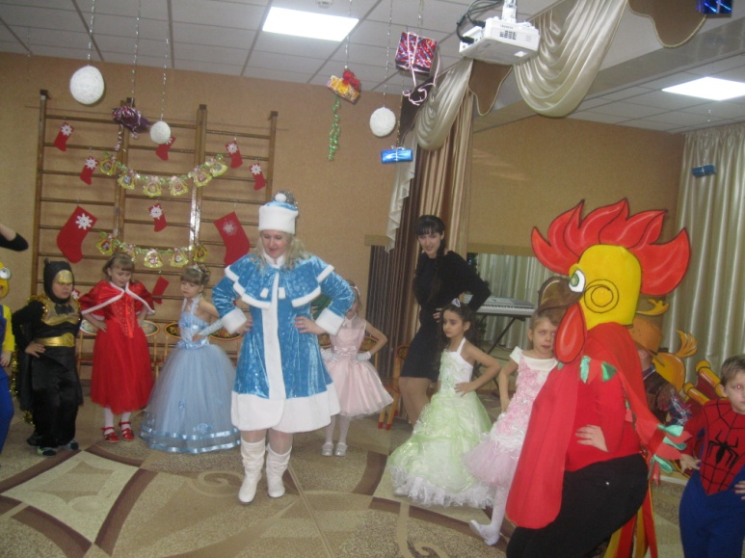**Снегурочка:**  
Что ж, коль мир у нас, народ,  
Значит, водим хоровод!  
Становитесь дружно в круг,  
Здесь отныне каждый – друг!

***Дети водят Хоровод***

**Дед Мороз:**  
Нынче все мы подружились,  
В танце дружно покружились,  
Вы же любите резвиться?

Так давайте веселиться! **Музыкальная игра.**

**Дед Мороз:**Не пора ли вам, ребятки,  
Разгадать мою загадку?  
У него из перьев хвост  
И курятник – его пост,  
Звонкий голос, гребешок,  
Кто он, дети?  
**Разгадка**: Петушок.

Да, ребятки, – Петушок!

Петушок, тащи мешок!  
Время нам пришло, видать,  
Всем подарочки раздать!  
Ты раздай подарки детям  
И тебе есть тоже, Петя!

Дед Мороз держит мешок, а Петушок достает подарки и вручает всем деткам, потом Дед Мороз дает *подарок и ему.*

***Под музыку раздача подарков***

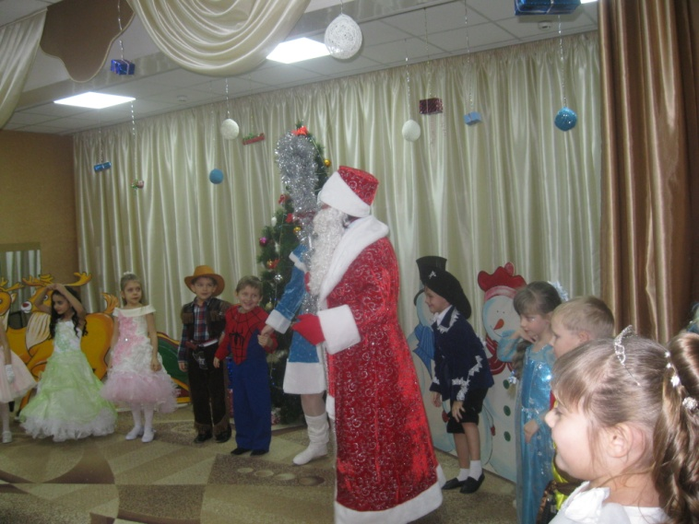**Дед Мороз:**Мы сегодня с вами, дети,  
Из беды спасали Петю,   
Посмеялись, пошутили,  
Хороводы поводили,  
Другом сделали врага…

**Снегурочка:**Так пускай идут снега,  
И пускай метель метет,  
Пусть отличный год всех ждет!

**Петушок:**Года лучшего на свете  
Прочу взрослым я и детям,   
Чтоб лишь радость на веку!  
Счастья всем! Кукареку!

***Используемая литература:***

*1.Интернет ресурсы: сайт музыкального руководителя.*

*2.Новогодние праздники в детском саду. Выпуск № 3 Автор Е.А.Антипина*

*3. Праздники в детском саду. Печерская А.Н. 2000 г.*